

Bilancio di esercizio
2019

Dati di sintesi
I
Stato patrimoniale (All. D - D.P.R. 254/2005)
ATTIVO |  |  | VALORI AL 31/12/2018 |  |  | VALORI AL 31/12/2019
A) IMMOBILIZZAZIONI
a) Immateriali
Software |  |  |  |  |  | -
Licenze d'uso
Diritti d'autore
Altre |  |  |  |  |  | -
Totale a) - immateriali |  |  |  |  |  | -
b) Materiali
Immobili |  |  | 12.865.974,34 |  |  | 11.474.977,81
Immobilizzazioni in corso ed acconti |  |  | - |  |  | 7.381,74
Impianti |  |  | 143.068,73 |  |  | 221.337,15
Attrezz. Non informatiche |  |  | 61.148,36 |  |  | 64.912,65
Attrezz. informatiche |  |  | 18.656,99 |  |  | 58.651,94
Arredi e mobili |  |  | 100.074,26 |  |  | 105.904,68
Automezzi |  |  | - |  |  | -
Biblioteca |  |  | 65.448,36 |  |  | 65.448,36
Totale b) - materiali |  |  | 13.254.371,04 |  |  | 11.998.614,33
 | ENTRO 12 MESI | OLTRE 12 MESI |  | ENTRO 12 MESI | OLTRE 12 MESI
c) finanziarie
Partecipazioni e quote | 834.206,77 | - | 834.206,77 | 814.206,77 | - | 814.206,77
Altri investimenti mobiliari | - | - | - | - | - | -
Prestiti e anticipazioni attive | - | 1.105.816,91 | 1.105.816,91 | - | 1.142.865,97 | 1.142.865,97
Totale c) - finanziarie |  |  | 1.940.023,68 |  |  | 1.957.072,74
TOTALE IMMOBILIZZAZIONI |  |  | 15.194.394,72 |  |  | 13.955.687,07
B) ATTIVO CIRCOLANTE
d) Rimanenze
rimanenze |  |  | 80.016,47 |  |  | 130.589,90
Totale rimanenze |  |  | 80.016,47 |  |  | 130.589,90
 | ENTRO 12 MESI | OLTRE 12 MESI |  | ENTRO 12 MESI | OLTRE 12 MESI
e) Crediti di funzionamento
Crediti da diritto annuale | 59.125,33 | 192.471,82 | 251.597,15 | 64.842,65 | 211.083,50 | 275.926,15
Crediti v/ organismi e istituzioni nazionali e comunitarie | 92.250,00 | - | 92.250,00 | 214.609,35 | - | 214.609,35
Crediti v/ organismi del sistema camerale | 119.355,05 | - | 119.355,05 | 182.798,00 | - | 182.798,00
Crediti per servizi c/terzi | 507.632,27 | - | 507.632,27 | 564.069,58 | - | 564.069,58
Crediti diversi | 57.344,13 | - | 57.344,13 | 61.336,84 | - | 61.336,84
Anticipi a fornitori | - | - | - | - | - | -
Totale crediti di funzionamento |  |  | 1.028.178,60 |  |  | 1.298.739,92
f) Disponibilità liquide
Banca c/c |  |  | 24.762.693,03 |  |  | 24.639.457,60
Depositi postali |  |  | 1.540,41 |  |  | 951,48
Totale disponibilità liquide |  |  | 24.764.233,44 |  |  | 24.640.409,08
TOTALE ATTIVO CIRCOLANTE |  |  | 25.872.428,51 |  |  | 26.069.738,90
C) RATEI E RISCONTI ATTIVI
Ratei attivi |  |  | - |  |  | -
Risconti attivi |  |  | 24.218,85 |  |  | 17.623,81
TOTALE RATEI E RISCONTI ATTIVI |  |  | 24.218,85 |  |  | 17.623,81
TOTALE ATTIVO |  |  | 41.091.042,08 |  |  | 40.043.049,78
D) CONTI D'ORDINE |  |  | - |  |  | -
TOTALE GENERALE |  |  | 41.091.042,08 |  |  | 40.043.049,78

PASSIVO |  |  | VALORI AL 31/12/2018 |  |  | VALORI AL 31/12/2019
A) PATRIMONIO NETTO
Patrimonio netto esercizi precedenti |  |  | 22.627.235,70 |  |  | 23.349.768,78
Avanzo/Disavanzo economico d'esercizio |  |  | 422.533,08 |  |  | 246.235,25
Riserve da partecipazioni |  |  | 214.015,82 |  |  | 214.015,82
Altre riserve |  |  | 4.045.157,30 |  |  | 3.465.478,23
TOTALE PATRIMONIO NETTO |  |  | 27.308.941,90 |  |  | 27.275.498,08
B) DEBITI DI FINANZIAMENTO
Mutui passivi |  |  | - |  |  | -
Prestiti ed anticipazioni passive |  |  | - |  |  | -
TOTALE DEBITI DI FINANZIAMENTO |  |  | - |  |  | -
C) TRATTAMENTO DI FINE RAPPORTO
Fondo trattamento di fine rapporto |  |  | 3.783.999,82 |  |  | 3.819.188,98
TOTALE F.DO TRATTAMENTO DI FINE RAPPORTO |  |  | 3.783.999,82 |  |  | 3.819.188,98
D) DEBITI DI FUNZIONAMENTO
 | ENTRO 12 MESI | OLTRE 12 MESI |  | ENTRO 12 MESI | OLTRE 12 MESI
Debiti v/fornitori | 914.342,62 | - | 914.342,62 | 847.372,70 | - | 847.372,70
Debiti v/società e organismi del sistema | 15.390,74 | - | 15.390,74 | 28.800,87 | - | 28.800,87
Debiti v/organismi e istituzioni nazionali e comunitarie | - | - | - | - | - | -
Debiti tributari e previdenziali | 275.598,20 | - | 275.598,20 | 173.554,04 | - | 173.554,04
Debiti v/dipendenti | 1.650.408,29 | - | 1.650.408,29 | 1.480.795,04 | - | 1.480.795,04
Debiti v/organi istituzionali | 34.364,24 | - | 34.364,24 | 44.952,66 | - | 44.952,66
Debiti diversi | 4.851.521,89 | - | 4.851.521,89 | 4.626.378,43 | - | 4.626.378,43
Debiti per servizi c/terzi | 411.253,69 | - | 411.253,69 | 572.441,71 | - | 572.441,71
Clienti c/anticipi | 850,00 | - | 850,00 | - | - | -
TOTALE DEBITI DI FUNZIONAMENTO |  |  | 8.153.729,67 |  |  | 7.774.295,45
E) FONDI PER RISCHI ED ONERI
Fondo imposte |  |  | - |  |  | -
Altri fondi |  |  | 203.053,44 |  |  | 198.853,00
TOTALE L) - FONDI PER RISCHI ED ONERI |  |  | 203.053,44 |  |  | 198.853,00
F) RATEI E RISCONTI PASSIVI
Ratei passivi |  |  | - |  |  | -
Risconti passivi |  |  | 1.641.317,25 |  |  | 975.214,27
RATEI E RISCONTI PASSIVI |  |  | 1.641.317,25 |  |  | 975.214,27
TOTALE PASSIVO |  |  | 13.782.100,18 |  |  | 12.767.551,70
TOTALE PASSIVO E PATRIMONIO NETTO |  |  | 41.091.042,08 |  |  | 40.043.049,78
G) CONTI D'ORDINE |  |  |  |  |  | -
TOTALE GENERALE |  |  | 41.091.042,08 |  |  | 40.043.049,78

Conto economico (All. C - D.P.R. 254/2005)
VOCI DI ONERI / PROVENTI | 2018 | 2019 | DIFFERENZE
GESTIONE CORRENTE
A) PROVENTI CORRENTI
1) Diritto annuale | 9.295.166,16 | 9.020.683,74 | - 274.482,42
2) Diritti di segreteria | 3.454.839,74 | 3.532.062,82 | 77.223,08
3) Contributi trasferimenti e altre entrate | 880.000,66 | 950.329,45 | 70.328,79
4) Proventi da gestione di beni e servizi | 165.711,36 | 121.094,98 | - 44.616,38
5) Variazioni delle rimanenze | 1.005,32 | 50.573,43 | 49.568,11
Totale Proventi correnti (A) | 13.796.723,24 | 13.674.744,42 | - 121.978,82
B) ONERI CORRENTI
6) Personale | 3.189.190,94 | 2.960.992,11 | - 228.198,83
a) competenze al personale | 2.404.095,93 | 2.281.215,44 | - 122.880,49
b) oneri sociali | 585.199,07 | 515.767,19 | - 69.431,88
c) accantonamenti al T.F.R. | 184.323,64 | 150.325,59 | - 33.998,05
d) altri costi | 15.572,30 | 13.683,89 | - 1.888,41
7) Funzionamento | 4.009.841,09 | 4.230.770,84 | 220.929,75
a) prestazione di servizi | 1.944.750,22 | 2.289.450,52 | 344.700,30
b) godimento di beni di terzi | 33.925,82 | 35.224,24 | 1.298,42
c) oneri diversi di gestione | 1.375.714,51 | 1.270.829,40 | - 104.885,11
d) quote associative | 611.946,35 | 596.984,56 | - 14.961,79
e) organi istituzionali | 43.504,19 | 38.282,12 | - 5.222,07
8) Interventi economici | 4.092.948,33 | 3.947.326,67 | - 145.621,66
9) Ammortamenti e accantonamenti | 3.485.897,83 | 3.558.983,07 | 73.085,24
a) immobilizzazioni immateriali | 256,62 | - | - 256,62
b) immobilizzazioni materiali | 1.332.427,57 | 1.312.218,57 | - 20.209,00
c) svalutazione crediti | 2.134.463,64 | 2.209.320,25 | 74.856,61
d) fondi rischi e oneri | 18.750,00 | 37.444,25 | 18.694,25
Totale Oneri correnti (B) | 14.777.878,19 | 14.698.072,69 | - 79.805,50
Risultato della gestione corrente (A-B) | - 981.154,95 | - 1.023.328,27 | - 42.173,32
C) GESTIONE FINANZIARIA
10) Proventi finanziari | 36.803,81 | 47.437,71 | 10.633,90
11) Oneri finanziari | - | - | -
Risultato della gestione finanziaria | 36.803,81 | 47.437,71 | 10.633,90
D) GESTIONE STRAORDINARIA
12) Proventi straordinari | 1.861.773,16 | 1.673.508,76 | - 188.264,40
13) Oneri straordinari | 494.151,59 | 451.382,95 | - 42.768,64
Risultato della gestione straordinaria | 1.367.621,57 | 1.222.125,81 | - 145.495,76
E) RETTIFICHE DI VALORE ATTIVITÀ FINANZIARIA
14) Rivalutazioni attivo patrimoniale | - | - | -
15) Svalutazioni attivo patrimoniale | 737,35 | - | - 737,35
Differenza rettifiche di valore attività finanziaria | - 737,35 | - | 737,35
Avanzo/Disavanzo economico d'esercizio  (A-B +/-C +/-D+/-E) | 422.533,08 | 246.235,25 | - 176.297,83
PROVENTI CORRENTI

Proventi correnti | 2018 | 2019 | Δ%
Diritto annuale | 9.295.166,16 | 9.020.683,74 | -3%
Diritti di segreteria | 3.454.839,74 | 3.532.062,82 | 2%
Contributi, trasferimenti e altre entrate | 880.000,66 | 950.329,45 | 8%
Proventi da gestione beni e servizi | 165.711,36 | 121.094,98 | -27%
Variazione delle rimanenze | 1.005,32 | 50.573,43 | ==
TOTALE | 13.796.723,24 | 13.674.744,42 | -1%

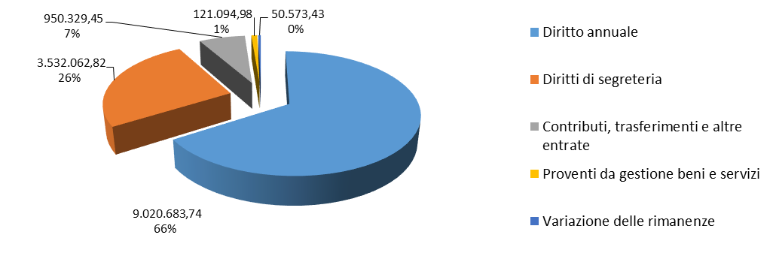

Diritto annuale

Diritto annuale | 2017 | 2018 | 2019
Diritto annuale incassato nell'anno | 6.221.542,95 | 6.233.126,26 | 6.152.031,23
Sanzioni DA incassate nell'anno | 6.904,12 | 7.781,59 | 8.155,12
Interessi DA incassati nell'anno | 270,58 | 235,12 | 589,6
Totale incassi | 6.228.717,65 | 6.241.142,97 | 6.160.775,95
Stima credito diritto annuale (Infocamere) | 1.882.861,55 | 1.821.030,83 | 1.906.950,06
Stima credito sanzioni (Infocamere) | 565.439,05 | 557.251,83 | 574.211,32
Stima credito interessi (Infocamere) | 126,90 | 2.778,13 | 4.085,02
Variazione per crediti\debiti verso altre Camere, versamenti non attribuiti e rimborsi | - 12.882,94 | -16.622,33 | -12.371,38
Risconto quota progetto aumento 20% riprogrammati sull’anno 2018 | -936.468,37 | 936.468,37 | -
Risconto quota progetto aumento 20% riprogrammati sull’anno 2019 | - | -246.883,64 | 246.883,64
Stralcio debiti 2018 non liquidati progetto aumento 20% | - | - | 185.741,00
Risconto quota progetto aumento 20% riprogrammati sull’anno 2020 | - | - | -45.591,87
Totale competenza | 7.727.793,84 | 9.295.166,16 | 9.020.683,74
Accantonamento svalutazione crediti | 2.165.389,28 | 2.129.463,64 | 2.209.320,25
Totale competenza netto | 5.562.404,56 | 7.165.702,52 | 6.811.363,49

Diritti di segreteria

Diritti di segreteria | 2018 | 2019 | Δ%
R.I., albi e ruoli (non telematici) | 87.169,35 | 88.233,01 | 1,22%
Vidimazioni | 94.455,00 | 91.785,00 | -2,83%
Visti e operazioni con l’estero | 138.260,00 | 156.947,10 | 13,52%
Diritti a mezzo Infocamere | 2.779.490,23 | 2.820.383,60 | 1,47%
MUD \ SISTRI | 14.140,00 | 55.870,08 | ==%
Diritti metrico | 84.588,10 | 73.759,51 | -12,80%
Carta Nazionale dei Servizi | 208.347,70 | 196.719,01 | -5,58%
Sanzioni amministrative | 48.389,36 | 48.365,51 | -0,05%
Totale diritti di segreteria | 3.454.839,74 | 3.532.062,82 | 2,24%

Proventi da gestione servizi

Proventi da gestione di servizi | 2018 | 2019 | Δ%
Ricavi per cessione di beni e prestazione di servizi | 2.000,00 | 1.400,00 | -30,00%
Proventi concorsi a premio | 81.505,00 | 74.700,00 | -8,35%
Proventi servizio metrico | 44.748,86 | 9.942,50 | -77,78%
Proventi servizio estero | 9.306,50 | 9.534,50 | 2,45%
Proventi arbitrato e conciliazione | 28.151,00 | 25.517,98 | -9,35%
TOTALE | 165.711,36 | 121.094,98 | -26,92%

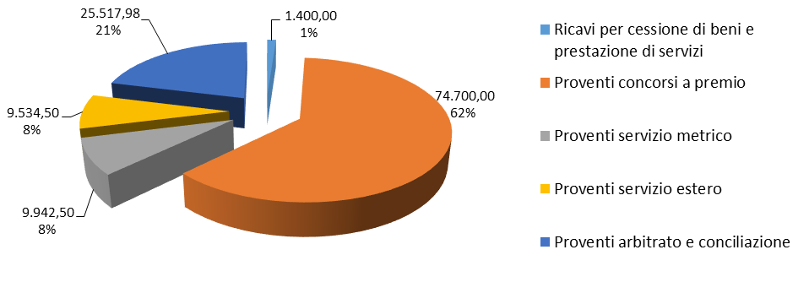

ONERI CORRENTI

Oneri correnti | 2018 | 2019 | Δ%
Personale | 3.189.190,94 | 2.960.992,11 | -7,16%
Funzionamento | 4.009.841,09 | 4.230.770,84 | 5,51%
Interventi economici | 4.092.948,33 | 3.947.326,67 | -3,56%
Ammortamenti e accantonamenti | 3.485.897,83 | 3.558.983,07 | 2,10%
TOTALE | 14.777.878,19 | 14.698.072,69 | -0,54%

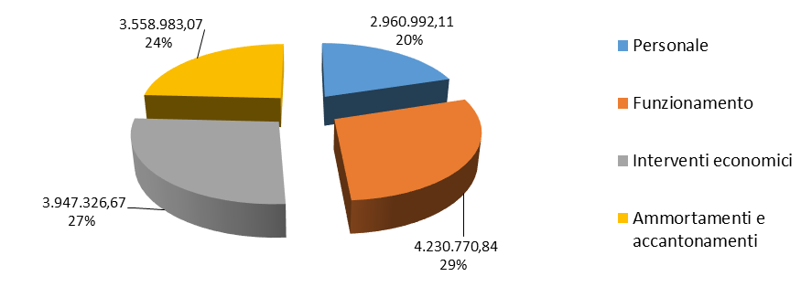

Funzionamento

Funzionamento | 2018 | 2019 | Δ%
Prestazioni di servizi | 1.944.750,22 | 2.289.450,52 | 17,72%
Godimento di beni di terzi | 33.925,82 | 35.224,24 | 3,83%
Oneri diversi di gestione | 1.375.714,51 | 1.270.829,40 | -7,62%
Quote associative | 611.946,35 | 596.984,56 | -2,44%
Organi istituzionali | 43.504,19 | 38.282,12 | -12,00%
TOTALE | 4.009.841,09 | 4.230.770,84 | 5,51%

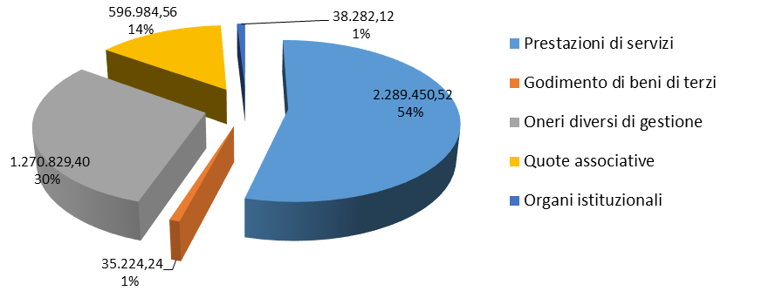

Interventi economici
Funzione | Consuntivo 2019 | Risorse da Riprogrammare
 1.STRUTTURA IN PROGRESS | 154.938 | -
1.1 Competenti per competere
1.2 Spazi e immobili
Valorizzazione attività congressuali e fieristiche | 95.439 | -
1.3 Valorizzare i servizi di base
Sviluppo Servizi informativi al pubblico | 28.999 | -
Valorizzazione del Registro Imprese | 30.500 | -
 2.NUOVE GENERAZIONI | 527.649 | -
2.1 Orientamento e alternanza
Servizi di Orientamento al lavoro ed alle professioni | 284.722 | -
Orientamento, domanda – offerta di lavoro (prog. perequativo) | 38.000 | -
2.2 Transizione al lavoro
Supporto alla cultura imprenditoriale | - | -
Sostegno al placement svolto dall’Università | - | -
Servizi informativi alle imprese in materia di frontalierato | 50.000 | -
2.3 Competenze eccellenti
Sostegno allo studio universitario | 75.000 | -
Progetto Interreg: TrasnsFormAzione e imprenditorialità aperta | 79.927 | -
 3.CONNESSIONI | 1.439.335 | -
3.1 Connessioni materiali e immateriali
Infrastrutture | - | -
3.2 Connessioni economiche
Credito
Confiducia | 300.000 | -
Promozione cultura finanziaria | 100.000 | -
Agricoltura
Sostegno alle imprese del settore agricolo | 185.000 | -
Agrivarese | 85.120 | -
Internazionalizzazione
Lombardia Point e supporto ai processi di internazionalizzazione | 69.850 | -
Sostegno all’internazionalizzazione (cluster e filiere) | 100.000 | -
Fiere internazionali | 237.359 | -
Sostegno all’export delle PMI (prog. perequativo) | 28.000 | -
Attività di promozione e sostegno al settore commercio | 150.000 | -
Sostegno alla qualificazione professionale | 50.000 | -
Progetti ADP e Innovazione | 42.890 | -
Progetto Varese in prospettiva | 46.116 | -
Azioni per la promozione dell’economia circolare (prog. perequativo e Regione) | 40.000 | -
3.3 Reti e relazioni
Iniziative per il settore cooperazione | 5.000 | -
 4.ATTRATTIVITA’ | 709.661 | -
4.1 Turistica
Sostegno alle aggregazioni di impresa in ambito turistico | 76.613 | -
Progetto “Varese Sport Commission” | 120.495 | -
Progetto Interreg: Amalake | 31.850 | -
Iniziative di valorizzazione del patrimonio culturale | 31.600 | -
Progetto Turismo e Attrattività | 324.884 | -
Tourist Angels | 30.012 | -
Valorizzaz. del patrimonio culturale e del turismo (progetto perequativo) | 32.000 | -
4.2 Residenziale
Salone immobiliare | 28.367 | -
Progetto “Vieni a vivere a Varese” | - | -
RoadShow “VVV” | 28.034 | -
4.3 Investimenti
Progetto “Invest in Varese” | 5.806 | -
 5.CULTURA DIGITALE | 1.115.744 | 43.042
5.1 Impresa 4.0
Punto Impresa Digitale (PID) | 901.212 | 43.042
5.2 Camera 4.0
Trasparenza e pubblicità prezzi e tariffe | 26.710 | -
Progetto E-Gov | 20.000 | -
5.3 Comunicazione 4.0
Progetto Osser-VA e indagini statistiche | 15.964 | -
Approfondimenti e studi economici | 14.000 | -
Progetto Interreg: Stich | 38.000 | -
Informazione e comunicazione iniziative camerali | 99.858 | -
Totale | 3.947.327 | 43.042

Ammortamenti e accantonamenti

AMMORTAMENTI E ACCANTONAMENTI | 2019
Immobilizzazioni immateriali | -
Immobilizzazioni materiali | 1.312.218,57
Svalutazione crediti | 2.209.320,25
Fondo rischi ed oneri | 37.444,25
TOTALE | 3.558.983,07

